SOMMAIRE

SOMMAIRE 1
I. INTRODUCTION 2
1. Objet du document 2
2. Domaine d’application et objectifs 2
3. Généralités 2
II. INTERFACE GRAPHIQUE 3
1. Interface Homme-Machine Web 3
2. Interface générale 7
III. BASE DE DONNEES 10
IV. TRAITEMENT DES DONNEES 12
1. Création d’un site 12
2. Réception des requêtes 13
3. Gestion des répertoires 13
4. Gestion du réseau 14
5. Détection de panne 14
6. Algorithme d’élection 15
7. Panne d’un site 15
8. Distribution des données 16
9. Transactions 17
V. MANUEL D’INSTALLATION 20
VI. REFERENCE BIBLIOGRAPHIQUE 21
Préface 21
Chapitre I 21
Chapitre II 21
Chapitre III 22
Chapitre V 22
Chapitre VII 22
Chapitre VIII 22
VII. BILAN ET CONCLUSION 23

INTRODUCTION

Objet du document

Le présent document présente le rapport du projet Destination-Voyage.

Domaine d’application et objectifs

Le but de ce projet est d’étudier les systèmes transactionnels distribués par l’implantation d’une base de données distribuées. Pour cela, le modèle utilisé est une abstraction des systèmes de réservation des billets dans une agence de voyage.

Parmi les concepts qui apparaissent dans les systèmes répartis, la coordination des processus concurrents et la tolérance aux pannes sont d’une importance capitale et vont être analysés et traités avec le plus grand soin.

Le langage de développement utilisé est Java. Il a été choisi pour nous permettre d’utiliser un nouveau langage mais aussi de manipuler des Threads Java facilitant la coordination des processus concurrents. Il nous permettra aussi de développer de façon modulaire.

D’autre part, pour représenter au mieux les différents sites de l’agence de voyage, une Interface Homme-Machine (IHM) Web sera créée.

Généralités

Pour développer ce projet, l’outil easyPHP a été utilisé. En effet, il est particulièrement adapté à nos besoins car il fournit : un serveur web (Apache), un moteur PHP pré installé sur le serveur web et un SGBD : MySQL. Tous ces aspects ont été utilisé dans notre projet : le serveur web et le moteur PHP pour l’interface graphique des sites web de l’agence et MySQL pour le format de la Base de Données.

L’outil Destination-Voyage se découpe en trois principales parties :
- l’interface graphique web représentant les sites de l’agence de voyage et permettant d’introduire les réservations,
- la Base de Données distribuée sur les différents sites, sa gestion est le but de ce projet. Chaque site possède des données stockées dans des tables de la Base de Données qui leur sont propres,
- le traitement des données qui inclut la gestion de la Base de Données distribuée.

En effet, il existe différents sites sur lesquels un client de l’agence de voyage peut effectuer des réservations. L’ensemble des sites est géré de façon dynamique, c’est-à-dire qu’un site peut tomber en panne ou, au contraire, un site peut être créé et se rajouter au groupe de sites déjà existants.

Pour s’informer des solutions existantes pour les problèmes de « systèmes transactionnels distribués », nous avons lu le document : Concurrency control and recovery in database systems de Philippe A. Bernstein.

INTERFACE GRAPHIQUE

Deux interfaces graphiques ont été créées :
- une pour représenter le site web d’un site de l’agence sur lequel un client peut effectuer une réservation,
- une seconde appelée « interface générale » pour gérer l’ensemble des sites de l’agence.

1. Interface Homme-Machine Web

Cette interface graphique est un modèle unique pour tous les sites de l’agence. La langue française est celle utilisée et les pages sont développées en PHP.

Ainsi, la présentation du site est identique pour toutes les agences, seule l’adresse du site varie. Chaque site paraît donc similaire pour un client mais en réalité, le site en question n’a pas les mêmes données que les autres sites mais cet aspect est transparent vis-à-vis du client.

Le langage PHP

PHP (officiellement "PHP: Hypertext Preprocessor") est un langage de script HTML, qui fonctionne coté serveur. Les avantages de PHP sont nombreux. En effet, son code est plus rapide à programmer et à exécuter ; un même script peut tourner sur différents serveurs et différents systèmes d’exploitation. De plus, PHP inclut, en standard, de nombreuses fonctionnalités, qui, dans d’autres environnements, ne se retrouvent que sous forme d’extensions supplémentaires.

Initialement conçu pour être intégré dans le serveur web d’Apache, il représente actuellement le serveur le plus utilisé sur Internet. Les applications PHP sont rapides à mettre en place et facile à créer, car leur code est directement intégré dans les pages HTML.

Les pages web

Dès qu’un site est créé, on peut accéder à ses pages web. Par exemple, si le site ‘France’ est validé par l’interface générale, l’utilisateur pourra accéder à ce site avec l’URL suivante : http://localhost/france .

- La page d’accueil ‘Bienvenue sur <Site>’ :

Le client accède à cette page en premier lieu. Deux possibilités lui sont permises :
Soit il fait une demande de réservation en remplissant les champs suivants :
      - Ville de départ.
      - Ville d’arrivée.
      - Date de départ.
      - Nombre de places à réserver.
Soit il consulte une réservation déjà effectuée en indiquant son numéro de réservation (il pourra par la suite la consulter ou l’annuler).

Dès qu’un des deux boutons est pressé, une nouvelle page de confirmation s’affiche alors. Si l’utilisateur continue, le résultat de sa requête s’affichera.

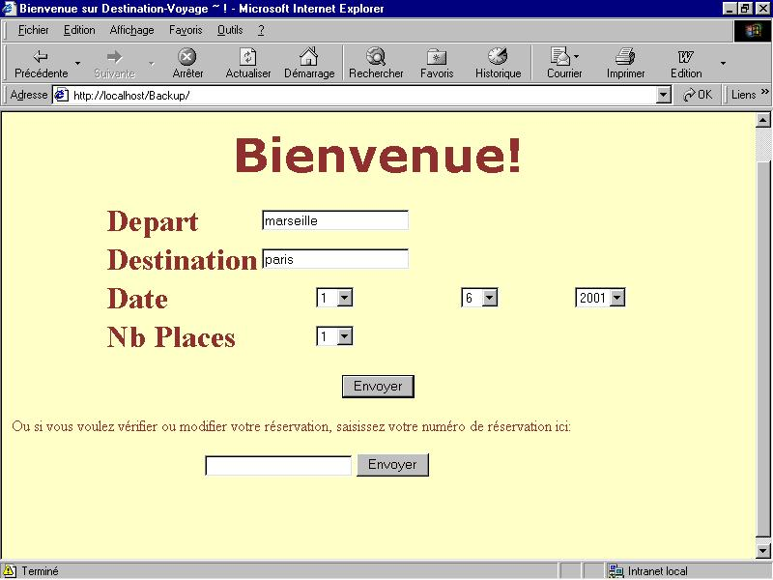

- La page ‘Votre résultat’ :

Une applet java est exécutée avec les paramètres qui correspondent aux champs entrés sur la page précédente. Cette applet permet de se connecter au serveur et de lui envoyer ces informations. Le serveur nous renvoie, lorsque cela est possible, les résultats de la requête effectuée dans un fichier. Celui-ci sera lu par le code php se trouvant dans la page ‘Votre réservation’. Ces informations seront ainsi mises en forme dans la page HTML, avec pour chaque vol disponible, un bouton ‘Réserver’ qui pourra être validé si l’utilisateur est intéressé.

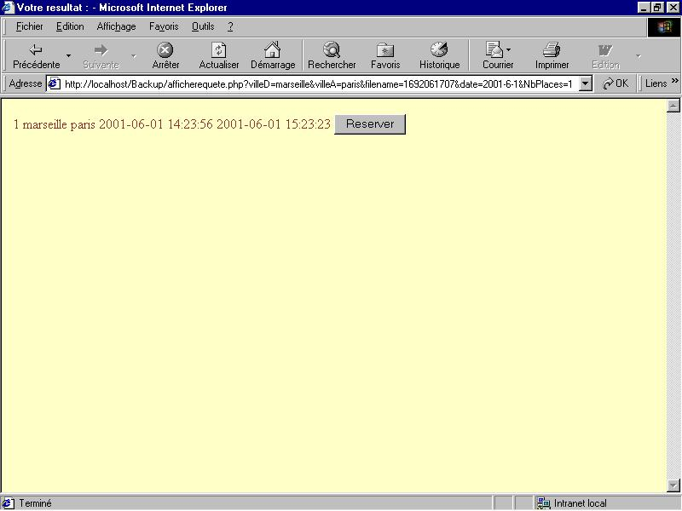

- La page ‘Transaction’ :

Une fois que l’utilisateur a choisi son vol sur la page précédente, celui-ci est amené à confirmer son choix. Un dialogue entre l’applet et le serveur est alors établi, le serveur renvoie, sous forme de fichier, la réponse :
      - Si celle-ci est positive, la page ‘Transaction’ affichera le numéro de réservation correspondant.
      - Sinon, un message d’erreur apparaîtra.

- La page ‘Votre réservation’ :

Si, sur la page d’accueil, l’utilisateur entre son numéro de réservation, une communication entre l’applet et le serveur est alors établie ; puis le serveur renvoie, sous forme de fichier, les informations sur la réservation qui seront affichés dans le navigateur.

L’utilisateur pourra annuler sa réservation s’il clique sur le bouton ‘Annuler’. Il pourra également revenir à la page d’accueil avec le bouton ‘Retour’.

- La page ‘Annulation’ :

Si l’utilisateur a appuyé précédemment sur le bouton ‘Annuler’, cette page apparaîtra en guise de confirmation de sa requête.

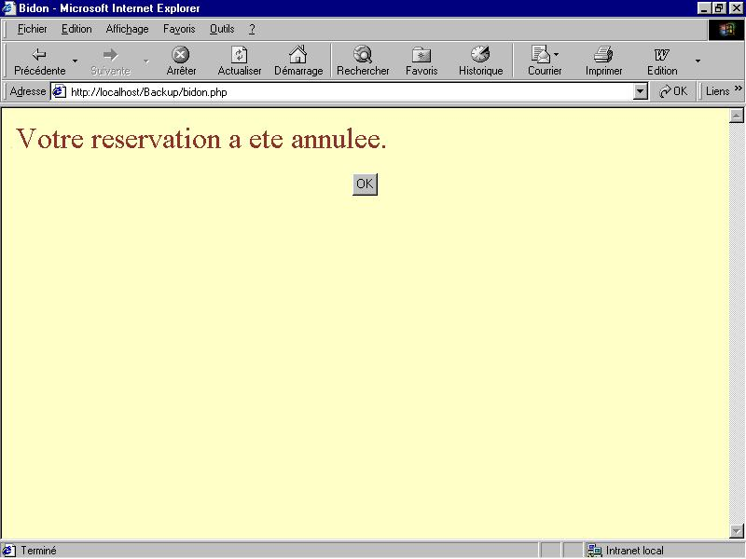

Interface générale

Cette interface facilite la gestion dynamique des sites de l’agence, elle est unique. Elle a pour objectif de permettre :
- la création d’un nouveau site,
- la simulation d’un site en panne (ou même la suppression d’un site),
- la saisie, la modification ou la suppression de la table des Vols de la Base de Données et le lancement de la redistribution des données sur le réseau lorsque de nouvelles données sont saisies.

Elle est développée avec des swing Java et comporte trois onglets principaux qui correspondent aux trois actions pour lesquelles elle a été créée.

Cette interface n’existerait pas dans la réalité. En effet, nous l’avons conçue pour simuler la création de sites, des pannes, …Elle évite ainsi de créer manuellement son site web, de créer ses tables dans la Base de Données et de remplir sa table des Vols. Cependant, il est important de noter qu’elle n’altère en rien la gestion autonome de la Base de Données distribuée par le réseau des sites de l’agence Destination-Voyage.

Création d’un nouveau site

Cette fonctionnalité permet d’introduire un nouveau site sur le réseau de Destination-Voyage.

Pour cela, la recopie quelque peu « personnalisée » des fichiers web PHP est réalisée. Les tables de Données communes à chaque site sont également crées (cf. § IV).Enfin, la tâche « Serveur », représentant le site à proprement parlé, est créée et se voit affecter un numéro de port et le nom du site. Cette tâche se suffit à elle-même et gère de façon autonome son existence au sein du réseau Destination-Voyage (cf. § V).

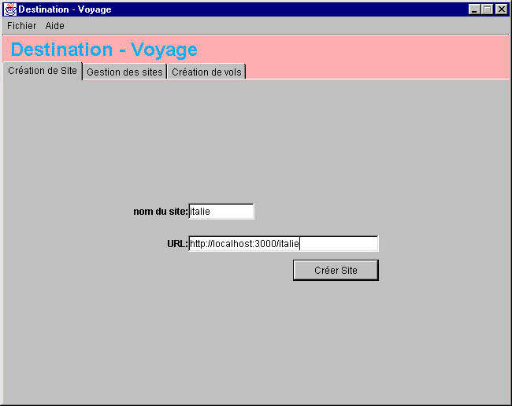

Simulation d’une panne

Une requête est envoyée au serveur du site en question pour lui informer qu’il est en panne. Ceci est simplement une simulation.

Encore une fois, cette simulation n’altère en rien le fait de la détection des pannes sur le réseau. Un algorithme de détection des pannes a été mis en place et se suffit à lui-même, cette requête ne le concerne aucunement.

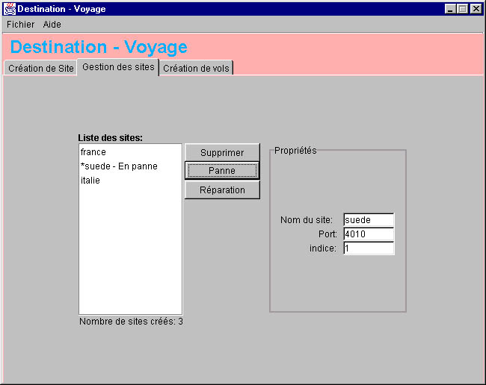

Création et remplissage de tables

Cette fonctionnalité permet de créer les tables nécessaires à chaque site : Vols et Réservations et d’ajouter simplement des données à la table Vols, autrement dit de saisir les nouveaux vols que l’agence à proposer aux clients.

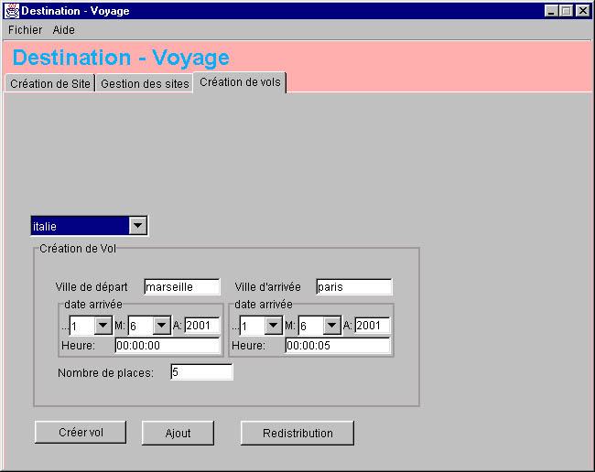

Simulation de la distribution des données

Lorsque de nouveaux vols sont saisis, pour présenter le fonctionnement de l’algorithme de distribution des données, cette fonctionnalité a été ajoutée. Elle est directement liée à l’algorithme de redistribution des données. Cela permet de consulter directement le bon fonctionnement de cet algorithme.

En conclusion, cette interface ne sert que de simulation et ne serait pas utilisé dans la réalité mais elle ne change en rien le fonctionnement du réseau qui se suffit à lui-même.

BASE DE DONNEES

Une Base de Données distribuée est utilisée pour ce projet. « Distribuée » signifie que les différentes tables la composant ne sont pas toutes présentes sur un seul et même site. En effet chaque site de l’agence de voyage possède ses propres tables qui constituent une partie de la Base de Données.

Un modèle unique de tables est utilisé pour chaque site : les mêmes tables (tables au format identique) sont présentes sur chaque site mais avec des données différentes.

Installé avec l’outil easyPHP, le SGBD MySQL est donc utilisé. Cependant pour établir la liaison entre la Java et la Base de Données MySQL, un pilote doit être utilisé. Ainsi, il a fallu télécharger depuis Internet ce « driver » : org.gjt.mm.mysql.Driver sur le page web : http://www.mysql.com/Contrib/. Pour établir facilement la connexion entre Java et MySQL, une classe utilisant ce pilote a été créée, il s’agit de la classe ConnectSQL.

Les tables créées lors de la création d’un site sont les suivantes :

- VOLS_< NumDePort >
- NumVol : numéro du vol
- VilleD : ville de départ du vol
- VilleA : ville d’arrivée du vol
- DateD : date et heure de départ du vol
- DateA : date et heure d’arrivée du vol
- NbPlaces : nombre de places encore disponibles du vol
Clef primaire : NumVol

- RESERVATIONS_< NumDePort >
- NumRes : Numéro de réservation
- NomCl : Nom du client
- PrenomCl : Prénom du client
- NumVol : Numéro du vol de la réservation
- NbPlacesRes : nombre de places réservés pour le vol donné
Clef primaire : NomCl + PrenomCl
Clef étrangère : NumVol provenant de la table VOLS

< NumDePort > permet de différencier les tables entre les sites puisqu’elles ont le même format.

D’autre part, deux autres tables sont créées, mais elles ne sont présentent que sur seulement deux sites. Nous appellerons cet ensemble de tables un répertoire :

- SITE_< NumDePort >
recense tous les sites existant du réseau Destination-Voyage
- NomDuSite : nom d’un site de l’agence
- NumDePort : numéro de port du serveur spécifique au site nommé
Clef primaire : NumDePort

- DICTIONNAIRE_< NumDePort >
recense toutes les données différentes existantes sur le réseau Destination-Voyage
- IdVariable : identificateur de la donnée
- NumPort1 : numéro de port du site possédant cette donnée dans ses tables
- NumPort2 : numéro de port de l’autre site possédant cette donnée dans ses tables
Clef primaire : IdVariable

Nous avons choisi de conserver ces tables sur deux sites différents car nous avons supposé qu’un site au plus peut tomber en panne à la fois. Ainsi, si le site tombé en panne possédait un répertoire, un autre site crée un nouveau répertoire et demande le transfert du répertoire au site possédant l’autre copie. Ainsi, cette technique évite la perte du répertoire.

Note importante :
Même si toutes les tables appartiennent à une seule et même Base de Données, les algorithmes de traitement des données du § IV supposent qu’un site ne peut interroger que les tables qui lui sont propres. Si un site a besoin de données présentes sur un autre site, il contacte celui-ci et lui demande de lui transférer les données.
Cette Base de Données doit donc être vue comme un ensemble de « Bases de Données » propre à un site, comme cela le serait réellement.

TRAITEMENT DES DONNEES

Afin de résoudre les problèmes de la coordination des processus concurrents et de la tolérance aux pannes, nous avons établi différents algorithmes que nous allons décrire.

Une transaction est une requête sur la Base de Données. Un problème se pose lorsque deux transactions interviennent sur une même donnée de la Base. Une transaction doit donc être gérée en exclusion mutuelle.

Pour des raisons de performance ou de tolérance aux pannes, il faut pallier la perte de données. Ainsi, les données de chaque site seront dupliquées équitablement sur différents sites, mais ces données dupliquées devront être à tout moment égales.

Par ailleurs, nous supposons qu’un seul site peut tomber en panne à un instant t et qu’un site réparé est un nouveau site.

Comme nous l’avons vu au § IV, un répertoire recense l’ensemble des données disponibles pour l’agence et connaît les sites sur lesquels elles se trouvent. Les répertoires sont au nombre de deux au maximum.

Création d’un site

Algorithme

Cet algorithme est implémenté dans la classe Site rattachée à l’interface graphique générale :

Début
    - affectation d’un numéro port au site
    - création de son site web par rapport au modèle proposé
  - création de ses tables
  - instanciation de la classe Serveur avec le numéro de port et le nom du site
Fin

Explications

L’affectation du numéro de port se fait à l’aide d’une variable static qui débute à 4000 puis qui augmente de 10 en 10.

La création du site web n’est en fait que la copie de fichiers PHP existants mais dans lesquels on insère à certains endroits le numéro de port et le nom du site afin de « personnaliser » ces fichiers qui communiqueront ensuite avec le serveur.

De nouvelles tables sont créées dans la Base de Données : Vol_<numéro de port> et Reservation_<numéro de port>. Ces tables sont communes à tous les sites.

Enfin, une nouveau serveur est créé : instance de la classe Serveur avec le numéro de port et le nom du site. Il représente le site en lui-même. Ce serveur est en fait un Thread (une tâche qui s’exécute continuellement jusqu’à ce que le site tombe en panne.

Réception des requêtes

Une classe ServeurThread est créée et est basée sur le modèle client-serveur. Elle décode toutes les requêtes envoyées au serveur et envoie sa réponse (s’il y a lieu) à son client qui la décodera de son côté.

Cette classe est un Thread et est instanciée à chaque fois que le serveur reçoit une requête d’un client, autrement dit à chaque fois qu’un socket est ouvert par un client sur le port de l’application du serveur.

Pour une application réseau, il suffit de rajouter les adresses IP des machines pour communiquer.

Gestion des répertoires

Lorsqu’un site est créé, il doit pouvoir communiquer avec les autres. Cependant il ne connaît que son numéro de port, il ne peut donc pas dialoguer avec les autres. D’autre part, lorsqu’un site est créé les autres sites ne le savent pas. En effet, il ne figure pas dans les répertoires.
Pour résoudre se problème, la technique consiste en ce que le nouveau venu envoie une requête aux sites qui ont été créés avant lui, c’est-à-dire les sites commençant à partir de 4000 puis de 10 en 10 jusqu’à ce qu’il détecte un site possédant le répertoire.
Si le site n’existe pas, la communication n’est pas établie et on passe au site suivant. Si le site existe et qu’il ne possède pas de répertoire, il lui indique et on passe au suivant. Si le site existe et qu’il possède un répertoire, celui-ci lui indique et envoie les numéros de port des sites possédant un répertoire (le sien et un autre). Le tableau à deux éléments REP_PORT (variable de la classe Serveur) est ainsi initialisé. Cette variable est très importante, c’est elle qui permet d’établir le connexions avec les autres serveurs. Elle doit donc être constamment mise à jour.

Le seul cas où la variable REP_PORT est mise à jour est lorsqu’un site possédant u répertoire tombe en panne. Cette variable sera alors mise à jour dans l’algorithme de panne décrit au § 5.

Gestion du réseau

Le réseau de Destination-Voyage est constitué des serveurs des sites. Ces serveurs sont organisés en anneau. En effet, dans les différents algorithmes décrit par la suite, chaque serveur « passe la main » à son suivant et ainsi de suite. Donc à tout moment un site doit connaître les numéros de port du site le précédent et le suivant. Chaque serveur est ainsi muni de deux variables de classe : NUMPORT_PREC et NUMPORT_SUIV.

Elles sont initialisées à la création du serveur. Le site créé interroge un site possédant un répertoire en lui indiquant son numéro de port. Ce dernier consulte sa table Site et cherche les numéros de port juste inférieur et juste supérieur au numéro de port reçu et les envoie au demandeur. Le site créé met ensuite à jour les deux variables de classe concernées.

Lorsqu’un site tombe en panne, ces variables seront aussi à mettre à jour sur le site précédent et suivant le serveur tombé en panne. Cette mise à jour est décrite dans l’algorithme de panne au § 5.

Détection de panne

Algorithme

A faire sur chaque site :
Début
Faire en parallèle
- Envoie d’un message de présence toutes les 7 secondes au site suivant
- Attendre de recevoir un message du site précédent, on arme le « timeout » à 15 secondes
  - Si message reçu avant 15 secondes
on réarme le « timeout »
  - Sinon
on applique l’algorithme de panne
Fin

Explications

Cet algorithme permet de détecter à tout moment lorsqu’un site tombe en panne. Son principe est simple mais délicat à mettre en œuvre.

Pour se faire une classe PresenceThread a été créée. Cette classe est en fait un Thread qui envoie un message au serveur suivant lui indiquant qu’il est toujours actif. Ce Thread « dort » ensuite pendant 7 secondes puis ré-émet à nouveau le message au serveur suivant et ainsi de suite. Ce Thread est initialisé à la création du site, puis s’exécute pendant toute la durée de vie du site.

Une autre classe à été définit : TimeOut. Cette classe est un TimerTask autrement dit une tâche qui s’exécute au bout d’un certain temps. Dans notre cas, elle s’exécute au bout de 15 secondes si elle n’a pas été arrêtée avant. Elle a pour but d’exécuter l’algorithme de panne. Mais elle a pu être arrêtée avant l’écoulement des 15 secondes si le message de présence du serveur précédent à été détecté. Mais s’il n’a pas été détecté, alors le site précédent est considéré comme en panne. Cette classe TimeOut est instanciée à chaque fois que le site a reçu le message de présence du serveur précédent.

Algorithme d’élection

Cet algorithme n’est utilisé que dans l’algorithme de panne, aussi, il est très spécifique. Il connaît le numéro de port du site tombé en panne. Le site qui effectue cet algorithme est le site qui a détecté la panne.

Cet algorithme renvoie le numéro de port du site élu : soit le numéro de port du site qui a détecté la panne, soit son suivant, soit 0. Lorsque 0 est retourné, aucun répertoire ne doit être dupliqué, sinon un répertoire est dupliqué sur le site élu.

Panne d’un site

Algorithme

Début
- Algorithme d’élection
- Mettre à jour les répertoire existant en supprimant tout ce qui concernait le site tombé en panne
- Si le site tombé en panne possédait un répertoire
  - Créer un répertoire sur le dite élu
  - Transférer le répertoire existant sur le site possédant le duplicata vers le site élu
  - Remplir le répertoire
  - Mise à jour de la variable REP_PORT
  - Diffusion aux autres sites de la variable REP_PORT
FinSi
- Mise à jour des deux variables de classe : NUMPORT_PREC et NUMPORT_SUIV
Fin

Explications

La mise à jour et la diffusion immédiate de la variable REP_PORT est essentielle sinon tos le réseau s’effondre. Pour effectuer la diffusion, un requête est envoyé au serveur possédant un répertoire si nous ne l’avons pas, en lui demandant de nous faire part de l’ensemble des sites du réseau différent du notre. Puis, le site envoie une requête à tous les sites en leur envoyant la variable REP_PORT et en leur indiquant de mettre à jour leur variable REP_PORT.

La mise à jour immédiate des variables NUMPORT_PREC et NUMPORT_SUIV pour les sites encadrant le site tombé en panne est également primordiale. Le site qui a détecté la panne se renseigne du nouveau site le précédent en contactant un site possédant le répertoire, puis il envoie au site le précédent une requête lui indiquant qu’il est le site qui le suit.

Distribution des données

Chaque site peut disposer du dictionnaire des données en demandant son transfert à un site possédant le répertoire.

Algorithme

Pour chaque site Faire
- N = nombre de données totales / nombre de sites
- N = N – nombre de données possédées par le site

- Tant que N >=1 et qu’il existe des orphelines Alors
  - Demander données orphelines au répertoire (avec sites)
  - Demander une donnée orpheline à un site
  - Mise à jour des répertoires
  - N = N - 1
Fin tant que

- Si N<= -1
  - Si il n’y a pas des sites ayant peu de données
Alors ne rien faire
Sinon
Pour chaque site Faire
- Préparer un paquet de données
- Envoyer ce paquet à l’autre site
Fin pour
Finsi
FinSi

FinPour

Explications

Cet algorithme gère la copie de données orphelines et la répartition des charges entre les sites. Il fonctionne bien si un seul site à la fois déclenche l’algorithme. Sinon, certains sites risquent de recevoir trop de données et devoir à leur tour en renvoyer. Il faut donc déclencher cet algorithme séquentiellement sur chaque site. Ceci n’est pas gênant du fait que cette mise à jour peut se faire toutes les minutes en moyenne car cet algorithme ne nécessite que très peu de temps finalement. Ainsi, une fois qu’un site a fini d’exécuter son algorithme de redistribution des données, il indique au site le suivant qu’il peut effectuer la redistribution de ses données. Si un site tombe en panne et qu’il était en train de redistribuer ses données, c’est le site élu qui relancera l’algorithme.

Transactions

Préambule : Nous avons choisi de porter un effort particulier sur le réalisme de notre projet. C’est ainsi que, avec les options disponibles, les seule variables qui sont significativement partagées et qui peuvent porter à traitement spécifique pour l’accès concurrent sont le nombre de places restantes sur un vol et le numéro de réservation. Bien entendu, il serait aisé de porter le traitement spécifique de cette variable à d’autres ou même à l’ensemble des données. De plus, nous avons choisi de traiter ces accès concurrents de manière à pouvoir lire à tout moment les données.

L’ensemble des transactions traitées est relié à l’IHM web par l’applet liaison. Ce dernier ne fait que lire les données transmises par l’IHM et lancer la transaction correspondante sur le serveur. Les transactions sont donc celles demandées par l’IHM web, c’est-à-dire la demande d’un ensemble de vols, la réservation d’un vol, la consultation d’une réservation et enfin l’annulation d’une réservation.

On remarquera enfin que l’applet ne créé pas de socket avec l’IHM. C’est pourquoi à chaque étape toutes les recherches de site sont reprises (entre autre entre la consultation d’une réservation et son annulation).

Demande de tous les vols

→ Algorithme

Pour chaque site Faire
- Demander à la base de données l’ensemble des vols connus
- Ecrire la réponse dans le fichier destinataire

FinPour

→ Explications

Cet algorithme permet de donner au site web la liste de tous les vols disponibles demandés par l’utilisateur. La plus grande partie de cette transaction consiste à trouver le port de tous les sites existant et de leur envoyer la demande à leur tour. C’est l’IHM web qui éliminera les doublons créés.

Réservation d’un vol

→ Algorithme

- Trouver le(s) site(s) qui détient la donnée numvol
- Poser le « lock » sur numvol
- Consulter la base de données pour savoir s’il reste assez de places sur le vol
- Si oui
  - Retirer du vol le nombre de places réservées
  - Enregistrer la réservation en lui affectant un numéro
  - Insérer cette nouvelle donnée dans les répertoires
  - Ecrire dans le fichier destinataire « ok » et le numéro de réservation
- Sinon
  - Ecrire dans le fichier destinataire « pasok »
- Enlever le lock

→ Explications

Cet algorithme permet d’effectuer une réservation. Les dictionnaires permettent rapidement d’avoir accès au numvol. Les actions de lecture du nombre de places restantes et sa mise à jour doivent être insécables au niveau de numvol. En effet, sinon si deux utilisateurs demandent en même temps de réserver une place sur un vol où il ne restait qu’une seule place, il faut que la demande de l’un soit rejetée. C’est pourquoi le vérouillage et de deverouillage du lock encadre ces instructions.

Le vérouillage se passe de la manière suivante :
Demande de lock au premier site contenant numvol. Si le lock est déjà posé, on met le thread en wait. A la libération de la donnée (dévérouillage), le dernier demandeur de lock est le premier réveillé (file d’attente de type LIFO).
Demande de lock au second site (s’il existe). Si le lock est déjà posé, c’est que deux sites (au moins) veulent en même temps le lock (chacun ayant obtenu un des deux locks). Le processus de port le plus grand continue sans attendre ; l’autre est mis dans la file d’attente.

Consultation d’une réservation

→ Algorithme

- Trouver le(s) site(s) qui détient la donnée numres
- Lui demander quel est le numvol associe
- Trouver le(s) site(s) qui détient la donnée numvol
- Lui demander d’écrire dans le fichier destinataire les informations liées à numvol

→ Explications

Cet algorithme permet de consulter le vol pour lequel on a effectué une réservation. Les dictionnaires permettent rapidement d’avoir accès au numres puis à numvol. Ceci permettra d’annuler la réservation si besoin est.

Annulation d’une réservation

→ Algorithme

- Trouver le(s) site(s) qui détient la donnée numres
- Poser le « lock » sur numres
- Demander quel est le numvol associe et le nombre de places réservées
- Si Pas de réponse
  - Fin
- Effacer la réservation sur le site et les répertoires
- Trouver le(s) site(s) qui détient la donnée numvol
- Ajouter au vol le nombre de places réservées
- Enlever le lock

→ Explications

Cet algorithme permet d’annuler une réservation. Les dictionnaires permettent rapidement d’avoir accès au numres puis à numvol. On remarquera qu’on pose un lock sur le numres au cas où deux personnes voudraient effacer la réservation en même temps. La demande ultérieure permet de s’assurer que l’annulation ne se fait pas en double.

MANUEL D’INSTALLATION

Outils utilisés et conseillés :

- EasyPHP : se compose d’un serveur web Apache, d’un moteur PHP et du SGBD MySQL. Cet outil a l’avantage d’être très simple d’installation
Téléchargement gratuit à l’adresse : http://www.easyphp.org/

- JDK1.3 : Java Development Kit version 1.3 est utilisé pour la partie traitement des données. Ce projet nécessite cette version car il utilise des swing Java pour l’interface graphique générale qui ne sont pris en compte que par la version 1.3.
Téléchargement gratuit à l’adresse : http://java.sun.com/products/ .

- Le driver MySQL – Java : org.gjt.mm.mysql.Driver. Il établit la connexion entre Java et MySQL.
Pour le prendre en compte, il faut rajouter le fichier mysql_comp.jar dans la variable d’environnement CLASSPATH.
Téléchargement gratuit à l’adresse : http://www.mysql.com/Contrib/ .

REFERENCE BIBLIOGRAPHIQUE

Pour nous aider à comprendre les deux concepts suivants des systèmes répartis : la coordination des processus concurrents et la tolérance aux pannes, nous avons lu le document : Concurrency control and recovery in database systems de Philippe A. Bernstein. Nous allons vous exposer par chapitre les différentes notes qui nous ont été utiles.

Préface

La préface introduit les deux concepts étudiés et permet de sélectionner les chapitres qui nous intéressent directement.
Le chapitre I détaille les deux concepts, fournit les mots clefs et énumère les abréviations utilisées tout au long du livre.
Les chapitres II, III et V nous intéressent et traitent de la coordination des processus concurrents.
Les chapitres VII et VIII fournissent une solution pour la tolérance aux pannes dans un système transactionnel distribué.

Chapitre I

Le chapitre I nous fournit toutes les définitions nécessaires à la bonne compréhension du sujet.

Définition d’une transaction :
une transaction est l’exécution d’un programme qui accède à une Base de Données distribuée. Elle doit s’effectuer de façon atomique et a deux états : soit engagé, soit arrêté. Il ne doit pas y avoir d’interférences entres les transactions.

Notion de sérialisation :
Lors de l’exécution de plusieurs transactions, les processus peuvent s’entremêler mais l’utilisateur ne doit pas s’en apercevoir, pour lui, toutes ces transactions se déroulent séquentiellement comme il était initialement prévu.

Chapitre II

C’est un chapitre très théorique, néanmoins il donne une solution pour les conflits pour les accès concurrents aux données : l’ordonnancement.

Chapitre III

Ce chapitre décrit deux sortes d’ordonnanceur (schedulers) : agressif et conservatif. Un ordonnanceur se doit de lancer, de retarder ou d’éliminer des processus.

Les différences entre un ordonnanceur agressif et un ordonnanceur conservatif sont :
- l’ordonnanceur agressif gère les processus suivant des délais et selon en élimine certains
- l’ordonnanceur conservatif conserve tous les processus mais a des temps d’attente plus longs qu’un ordonnanceur agressif

Ce chapitre conclut par le fait que le meilleur ordonnanceur est un ordonnanceur mélangeant ces deux sortes : il établit ainsi un mécanisme qui bloque la donnée concurremment convoitée.

Un algorithme de résolution du problème de l’interbloquage (deadlock) est également décrit.

Chapitre V

Ce chapitre a été étudié, il concerne l’archivage des valeurs successives des différentes données. Cet archivage permet, par un algorithme donné , de récupérer les bonnes données au bon moment lors de conflits ou de pannes. Cependant ce mécanisme ne sera pas utilisé dans notre algorithme.

Chapitre VII

Ce chapitre décrit des algorithmes pour gérer la tolérance aux pannes. Pour cela, on suppose qu’on a un même ordonnanceur sur chaque site.
La détection des pannes se fait grâce à un time-out : si le time-out est dépassé alors la communication entre les deux sites n’est plus établie et le dialogue se fait par un autre chemin.
Si l’ordonnanceur et le gestionnaire des données sont d’accord alors la transaction est envoyée. C’est le coordinateur qui s’occupe du déroulement de la transaction, il interroge les sites pour savoir s’ils sont tous prêts. Si tous les sites sont prêts alors la transaction est envoyée et est dans l’état « engagé » sinon elle est dans l’état « arrêté ».

Chapitre VIII

Ce chapitre est le plus intéressant de tous. En effet, il décrit un algorithme traitant à la fois du problème de l’accès concurrent aux données et de la tolérance aux pannes. Pour écrire notre algorithme nous nous sommes basés sur la plupart de ses concepts.

BILAN ET CONCLUSION

Ce projet nous a permis d’appliquer les connaissances acquises dans les cours de Programmation Distribuée et Systèmes Répartis. Il nous a permis entre autre d’appliquer nos connaissances sur les réseaux . Travailler sur un problème réaliste nous a poussé à donner à notre projet une dimension la plus professionnelle possible.

Le travail dans une équipe de 6 personnes s’est très bien déroulé et nous a permis d’apprécier les avantages du développement en groupe. L’élaboration du projet c’est dérouler avec une répartition des tâches.

En conclusion, ce projet nous a été très bénéfique et nous avons amené au mieux la fin de sa réalisation.

